5. **SQL basics**.

1. 11
2. 4
3. 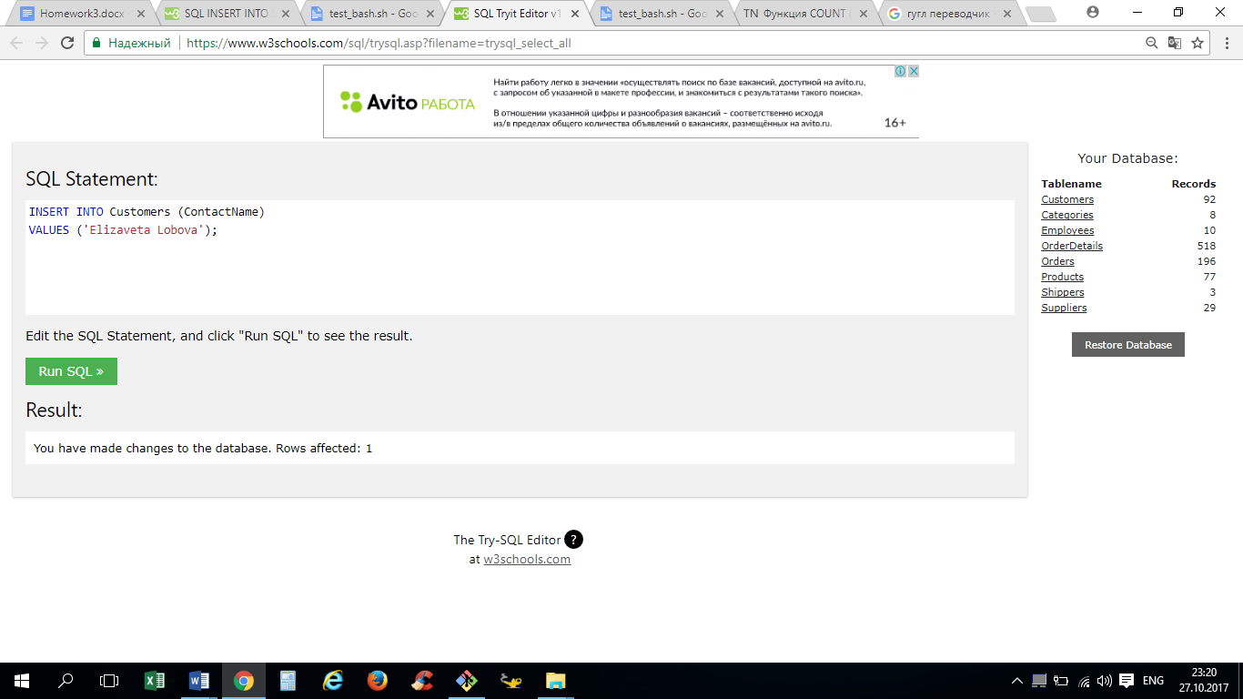

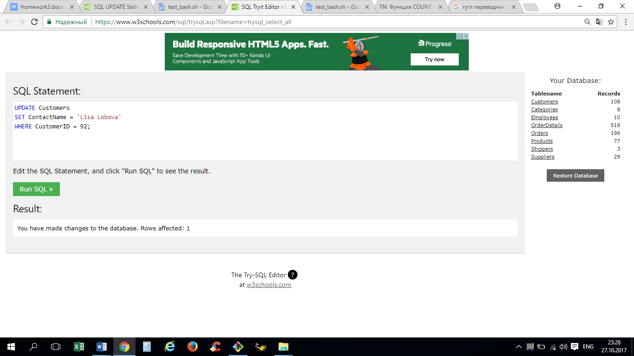

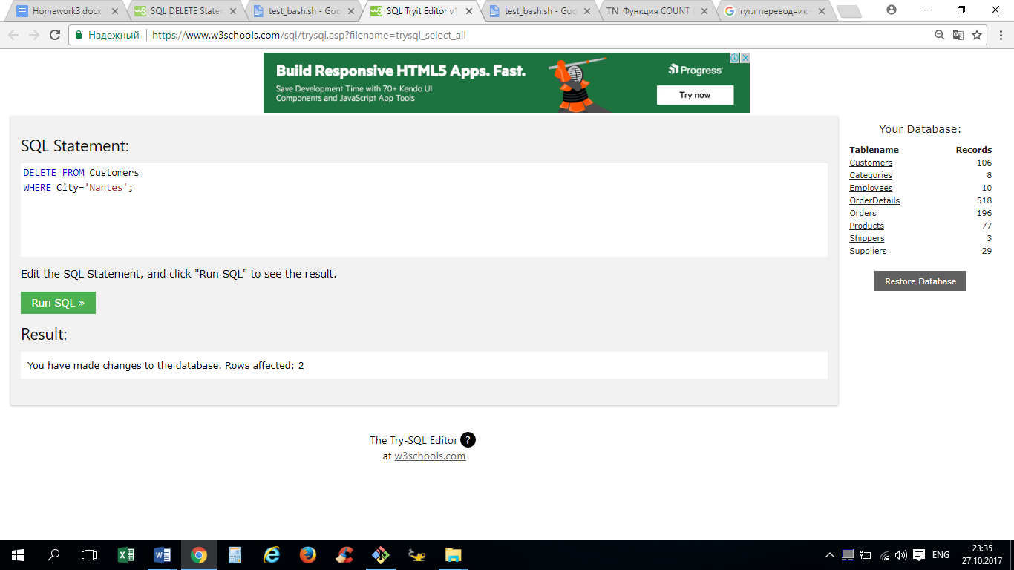

6. Прислать номера заказов (OrderID), оформленных для клиентов работником с именем   
Steven (FirstName) (INNER JOIN) – таких клиентов нет.